Міністерство освіти і науки України
Національний університет «Львівська політехніка»
Кафедра систем штучного інтелекту



Звіт

Звіт
про виконання лабораторних та практичних робіт блоку № 3
На тему: «Цикли. Вкладені Цикли. Завершення виконання циклів. Функції. Рекурсія. Вбудовані функції. Одновимірні масиви.»
з дисципліни: «Основи програмування»
до:
Лабораторної Роботи № 2
Лабораторної Роботи № 3
Практичних Робіт до блоку № 3

Виконала:
Студентка групи ШІ-13
Лисюк Андріана Романівна

Тема роботи:
Цикли. Вкладені Цикли. Завершення виконання циклів. Функції. Рекурсія. Вбудовані функції. Одновимірні масиви.
Мета роботи:
Вивчити синтаксис та принципи роботи з циклічними конструкціями (for, while, do-while, вкладені цикли) і операторами керування ними (break, continue); засвоїти методи створення, обходу та обробки одновимірних масивів за допомогою базових алгоритмів пошуку й сортування; опанувати механізми оголошення та виклику функцій, передачі параметрів (за значенням та посиланням, зі значеннями за замовчуванням), використання рекурсії, областей видимості та стандартних вбудованих функцій C++ для розв'язання практичних задач.
Теоретичні відомості
- Теоретичні відомості з переліком важливих тем:
- Тема №1: Введення в Цикли та їх Види в С++.
- Тема №2: Управління Виконанням Циклів
- Тема №3: Вкладені Цикли.
- Тема №4: Одновимірні Масиви.
- Тема №5: Алгоритми обробки та робота з одновимірними масивами.
- Тема №6: Основи Функцій у С++.
- Тема №7: Розширені Можливості Функцій.
- Тема №8: Вбудовані Функції в С++.

- Індивідуальний план опрацювання теорії
- Тема №1: Введення в Цикли та їх Види в С++
  - Джерела інформації:
    - Практичні заняття.
    - Лекції О. Пшеничного.
    - C++ Tutorial - Loops In C++ [For Loop, While Loop, Do While Loop]

  - Що опрацьовано:
    - Значення та роль циклів у програмуванні.
    - Огляд видів циклів: for, while, do-while.
    - Синтаксис та основи використання кожного типу циклу.
    - Приклади базових циклів для різних задач.
  - Статус: Ознайомлена
  - Початок опрацювання теми: 10.10.26
  - Завершення опрацювання теми: 14.10.26
- Тема №2: Управління Виконанням Циклів
  - Джерела інформації:
    - Практичні заняття.
    - Лекції О. Пшеничного.
    - Стаття aCode: Оператори break і continue.
    - Стаття GeeksforGeeks Loops in C++.
  - Що опрацьовано:
    - Застосування операторів break та continue.
    - Умови завершення циклів.
    - Передчасне завершення виконання циклу.
    - Приклади та вправи з управлінням циклами.
  - Статус: Ознайомлена
  - Початок опрацювання теми: 12.10.26
  - Завершення опрацювання теми: 16.10.26
- Тема №3: Вкладені Цикли
  - Джерела інформації:
    - Практичні заняття.
    - Лекції О. Пшеничного.
  - Що опрацьовано:
    - Поняття та важливість вкладених циклів.
    - Реалізація вкладених циклів: приклади для різних сценаріїв.
    - Практичні завдання на вкладені цикли.
  - Статус: Ознайомлена
  - Початок опрацювання теми: 15.10.26
  - Завершення опрацювання теми: 18.10.26
- Тема №4: Одновимірні Масиви
  - Джерела інформації:
    - Практичні заняття.
    - Лекції О. Пшеничного.
    - Стаття GeeksforGeeks Arrays in C++;

DATA STRUCTURES - How to work with arrays?

Learn C++ With Me #9 - Arrays
  - Що опрацьовано:
    - Основи масивів: визначення, важливість, приклади використання.
    - Створення та ініціалізація одновимірних масивів.
    - Основні операції: індексація, присвоєння, читання.
    - Цикли та обхід масивів.
    - Використання функцій для роботи з масивами.
    - Приклади алгоритмів сортування та пошуку.
  - Статус: Ознайомлена
  - Початок опрацювання теми: 10.10.26
  - Завершення опрацювання теми: 17.10.26
- Тема №5: Алгоритми обробки та робота з одновимірними масивами
  - Джерела інформації:
    - Практичні заняття.
    - Лекції О. Пшеничного.
    - Стаття aCode : Сортування масивів методом вибору
    - Стаття GeeksforGeeks : Selection Sort VS Bubble Sort

  - Що опрацьовано:
    - Алгоритми пошуку та сортування в масивах.
    - Використання циклів та умовних операторів для роботи з масивами.
    - Інтеграція масивів у алгоритми.
    - Розв'язання практичних задач з використанням масивів.
  - Статус: Ознайомлена
  - Початок опрацювання теми: 18.10.26
  - Завершення опрацювання теми: 22.10.26
- Тема №6: Основи Функцій у С++
  - Джерела інформації:
    - Практичні заняття.
    - Лекції О. Пшеничного.
    - Стаття GeeksforGeeks: Functions in C++
    - C++ FUNCTIONS (2025) - What is function parameter/argument
  - Що опрацьовано:
    - Визначення та оголошення функцій.
    - Параметри функцій: передача за значенням і за посиланням.
    - Параметри за замовчуванням.
    - Повернення значень з функцій.
    - Приклади створення та використання функцій.
  - Статус: Ознайомлена
  - Початок опрацювання теми: 12.10.26
  - Завершення опрацювання теми: 16.10.26
- Тема №7: Розширені Можливості Функцій
  - Джерела інформації:
    - Практичні заняття.
    - Лекції О. Пшеничного.
    - Стаття aCode : Рекурсія і числа Фібоначчі
    - Стаття GeeksforGeeks: C++ Recursion
    - C++FUNCTIONS (2025) - What is recursion? Learn recursive functions
  - Що опрацьовано:
    - Область видимості функції – static, extern.
    - Рекурсія: основи, приклади рекурсивних функцій та їх аналіз.
    - Передача масивів та об'єктів як параметрів.
    - Повернення масивів та об'єктів з функцій.
  - Статус: Ознайомлена
  - Початок опрацювання теми: 13.10.26
  - Завершення опрацювання теми: 17.10.26
- Тема №8: Вбудовані Функції в С++
  - Джерела інформації:
    - Практичні заняття.
    - Лекції О. Пшеничного.
    - Useful math related functions in C++
  - Що опрацьовано:
    - Огляд вбудованих функцій у С++.
    - Приклади використання стандартних функцій у програмуванні.
    - Роль вбудованих функцій у спрощенні коду.
    - Практичні завдання для розуміння вбудованих функцій.
  - Статус: Ознайомлена
  - Початок опрацювання теми: 14.10.26
  - Завершення опрацювання теми: 17.10.26

Виконання роботи:

1. Опрацювання завдання та вимог до програм та середовища:

Завдання №1 Theory Education Activities
- Деталі завдання: опрацювати основні теоретичні відомості за темами лабораторної роботи.

Завдання №2 Requirements management (understand tasks) and design activities (draw flow diagram and estimate tasks 3-7)
- Деталі завдання: ознайомитися з умовами поставлених задач, проаналізувати вимоги до їх виконання та розробити блоксхему алгоритму для практичного завдання №5 Class Practice Task.

Завдання №3 Lab# programming: Lab 2
- Варіант завдання: 23.
- Деталі завдання:
  - Знайти суму 10 членів ряду, у якому aₙ = n! / n^(√n)
Використовуючи оператор циклу, знайти суму елементів. Результат надрукувати, надавши відповідний заголовок.
- Важливі деталі для врахування в імплементації програми:
- Для отримання наступного члена ряду використовувати рекурентну формулу.
- Ввід даних не потрібен: кількість членів і формула задані в умові.
Завдання №4 Lab# programming: Lab 3
- Варіант завдання: 7.
- Деталі завдання:
  - Для х, що змінюється від a до b з кроком (b-a)/k, де (k=10), обчислити
функцію f(x), використовуючи її розклад в степеневий ряд
$$S=1-\frac{x^{2}}{2!}+⋯+{\left(-1\right)}^{n}\frac{x^{2n}}{\left(2n\right)!}$$
а) для заданого n;
б) для заданої точності ε (ε=0.0001).
Для порівняння знайти точне значення функції.
Математична модель:
y = cos x
aₙ = (−1)ⁿ · x²ⁿ / (2n)!, a₀ = 1.
Для обчислення членів використовується рекурентне співвідношення.
aₙ₊₁ / aₙ = [(−1)ⁿ⁺¹ · x²ⁿ⁺² / (2n+2)!] · [(2n)! / ((−1)ⁿ · x²ⁿ)] = −x² / ((2n+1)(2n+2))
aₙ₊₁ = −aₙ · x² / ((2n+1)(2n+2))
h = (b − a)/k = (1 − 0.1)/10 = 0.09.
Умова зупинки для заданої точності: |aₙ| < ε.
- Важливі деталі для врахування в імплементації програми:
  - Зовнішній цикл for змінює x від 0.1 до 1 з кроком h = 0.09 (11 значень). Усередині два внутрішні цикли: арифметичний (для заданого n) та ітераційний (для заданої точності ε).
  - x обчислюється як x = A + i * h, а не x += h, щоб похибка не накопичувалась. Умова i <= K потрібна, щоб x дійшов до правої межі.
  - Члени ряду обчислюються рекурентно, факторіал окремо не рахується.
  - Перед кожним внутрішнім циклом a = 1 і сума дорівнює 1, бо перший член уже в сумі. Значення скидаються для кожного нового x.
  - Ввід даних не потрібен.
Завдання №5 Practice# programming: Class Practice Task
- Деталі завдання:
  - Програма «Аналізатор місячного бюджету» приймає від користувача суму бюджету, кількість днів обліку та масив щоденних витрат для подальшої обробки через інтерактивне меню. Окремі пункти меню відповідають за виведення таблиці витрат по днях, підрахунок статистики, пошук днів із перевищенням ліміту та визначення трьох найбільших сум витрат.
- Важливі деталі для врахування в імплементації програми:
  - Меню повторюється через цикл do-while, а сторонні бібліотеки та готові функції сортування повністю заборонені.
  - Помилки вводу обробляються через оператор goto з обов'язковим очищенням буфера cin.
  - Функція знаходження мінімуму та максимуму повертає два значення через параметри-посилання.
  - Сума витрат обчислюється рекурсивно без циклів, а модуль перевитрати вираховується через вбудовану математичну функцію.
  - Дні без витрат пропускаються оператором continue, а цикл while для пошуку дня вичерпання бюджету зупиняється оператором break.
  - Топ-3 витрати знаходяться шляхом сортування копії масиву вкладеними циклами, щоб не змінити оригінальні дані.

Завдання №6 Practice# programming: Self Practice Task 1
Задача з Алготестера №1 — «Цікавий масив»
- Деталі завдання:
  - Вам задано масив з 𝑛 елементів 𝑎𝑖. Необхідно перевірити, чи існує таке значення 𝑘 (1 ≤𝑘 <𝑛), що сума перших 𝑘 елементів масиву рівна сумі останніх 𝑛 −𝑘 елементів. Іншими словами, необхідно визначити, чи можна розбити масив на дві частини, щоб суми чисел в обох частинах збігалися. Вхідні дані: В першому рядку задано ціле число 𝑛 — кількість елементів масиву. В наступному рядку задано 𝑛 цілих чисел 𝑎𝑖.
Вхідні дані необхідно зчитувати з стандартного потоку вводу (з консолі).
Вихідні дані: Виведіть TAK, якщо масив можна розбити на дві частини з однаковою сумою, або NI, якщо не можна.
Виводити потрібно у стандартний потік виводу (в консоль). Ніяких додаткових даних виводити не потрібно.
- Важливі деталі для врахування в імплементації програми:
  - Обмеження: 2 ≤ 𝑛 ≤ 100, 1 ≤𝑎 𝑖 ≤ 1000.
Завдання №7 Practice# programming: Self Practice Task 2
Задача з Алготестера №2 — «Свічки на Halloween»
- Деталі завдання:
  - Задано $n$ гарбузів та $m$ свічок із довжинами $l_{i}$, з яких можна лише відрізати частини; потрібно знайти максимально можливу однакову довжину свічки для кожного гарбуза. Вхідні дані містять числа $n$ і $m$ у першому рядку та $m$ довжин свічок у другому, а вихідними даними є дійсне число — максимальна довжина з похибкою не більше ${10}^{-7}$.
- Важливі деталі для врахування в імплементації програми:
- Обмеження: $1≤n,m≤100$, $1≤l_{i}≤100$. Для дотримання вимог до точності ${10}^{-7}$використовується бінарний пошук за відповіддю на 100 ітерацій у діапазоні $\left[0,\max\left(l_{i}\right)\right]$. На кожному кроці рахується кількість можливих шматків через l[i] / mid.
Завдання №8 Practice# programming: Self Practice Task 3
Задача з Алготестера №3 — «Підрахунок голосів»
- Деталі завдання:
- Задано $n$ членів комісії, $m$ урн із бюлетенями $a_{i}$ та ліміт $k$ бюлетенів на одну особу; потрібно розподілити урни підряд між якомога меншою кількістю людей та знайти максимальну кількість членів комісії, які залишаться без роботи. Вхідні дані : $n$, $m$ і $k$ у першому рядку та $m$ елементів $a_{i}$ у другому, вихідні дані: кількість вільних людей або $-1$, якщо порахувати всі бюлетені неможливо.
- Важливі деталі для врахування в імплементації програми:
  - Обмеження: $n,m≤{10}^{5}$, $a_{i}≤k≤{10}^{9}$
  - Імплементація виконується за один послідовний обхід масиву, де урни об'єднуються підряд для поточної особи доки їхня сума не перевищує $k$.
Якщо потрібна кількість людей used_members перевищує $n$, виводиться -1, інакше відповіддю є n - used_members. Для масиву a[100005] та змінних накопичувальної суми current_sum використовується тип long long, щоб уникнути переповнення при обчисленнях.
Завдання №9 Result Documentation Report and Outcomes Placement Activities (Docs and Programs on GitHub)
- Деталі завдання: оформити звіт про виконання лабораторної роботи, додати результати виконаних завдань, блок-схему, програмний код, приклади роботи програми та сформулювати висновок.

Завдання №10 Results Evaluation and Release
- Деталі завдання: розмістити файли лабораторної роботи у власній папці командного репозиторію, створити окрему гілку для епіку, виконати коміт і push, оформити Pull Request за встановленими вимогами та додати учасників команди для Code Review.

2. Дизайн та планована оцінка часу виконання завдань:
- Task 5 - Practice# programming: Class Practice Task
Блок-схема до практичної задачі: 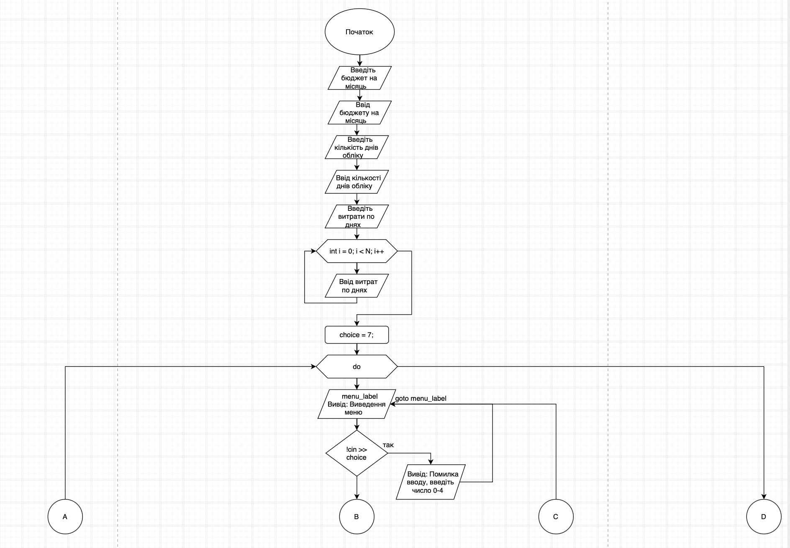
Рисунок 1 блок-схема до практичної задачі(main)
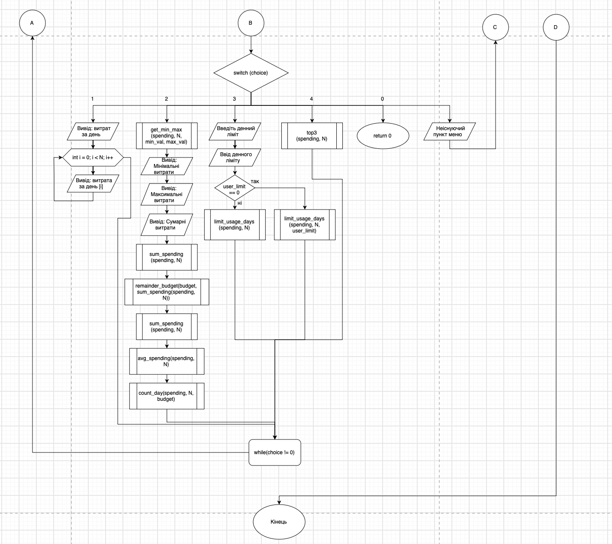
Рисунок 2 блок-схема до практичної задачі(main)
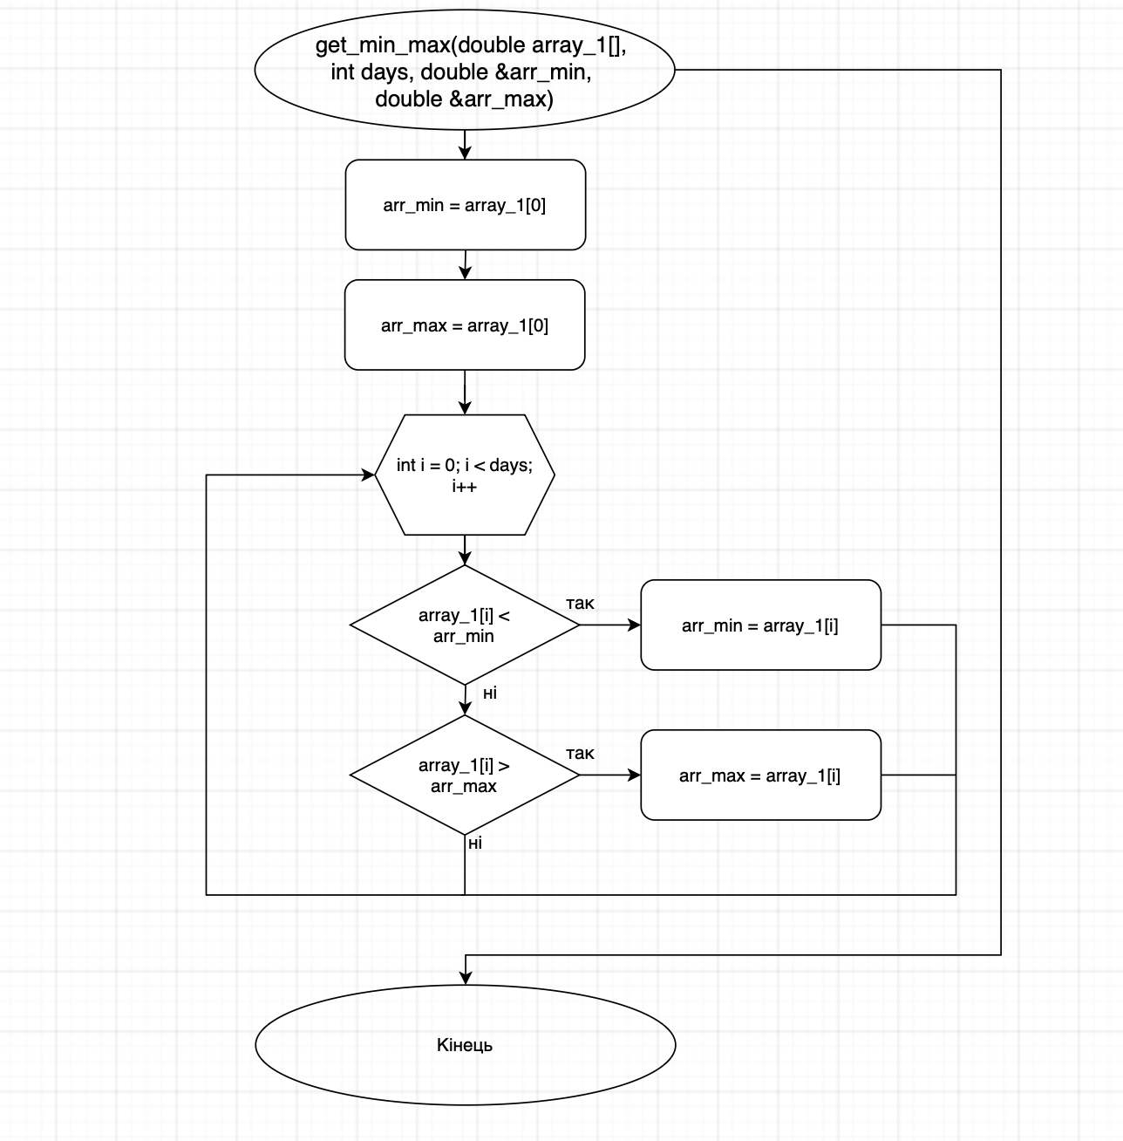
Рисунок 3 блок-схема до практичної задачі(get_min_max)

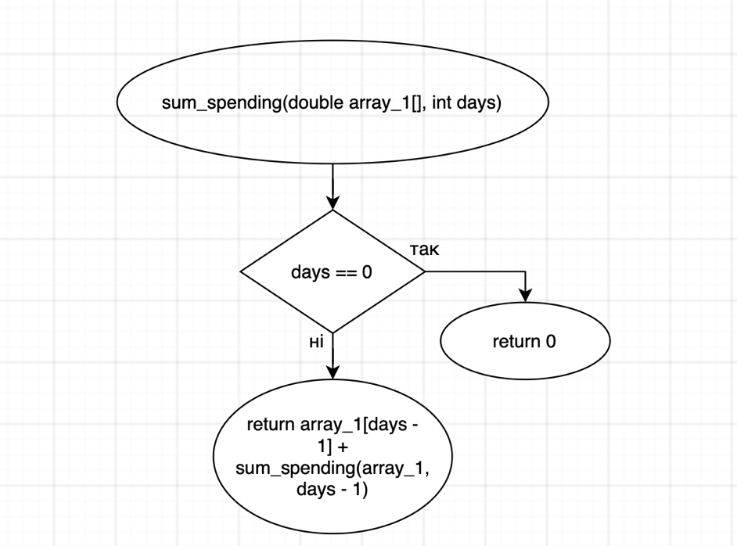
Рисунок 4 блок-схема до практичної задачі(sum_spending)

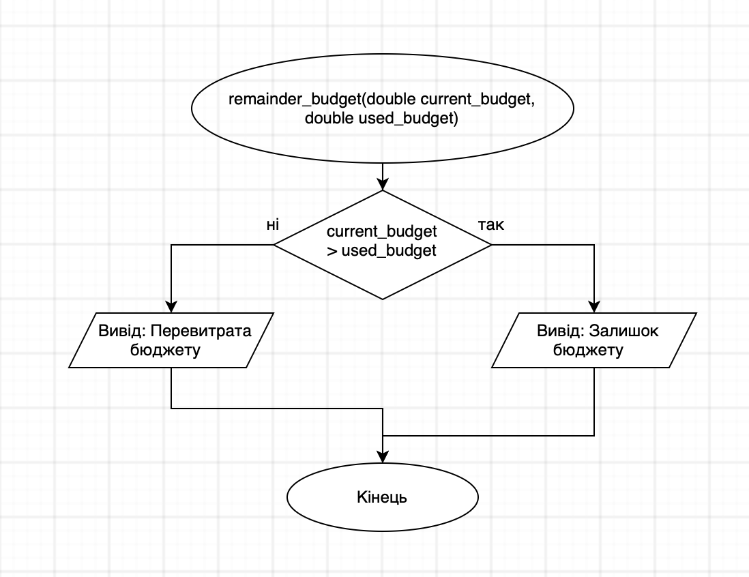
Рисунок 5 блок-схема до практичної задачі(remainder_budget)
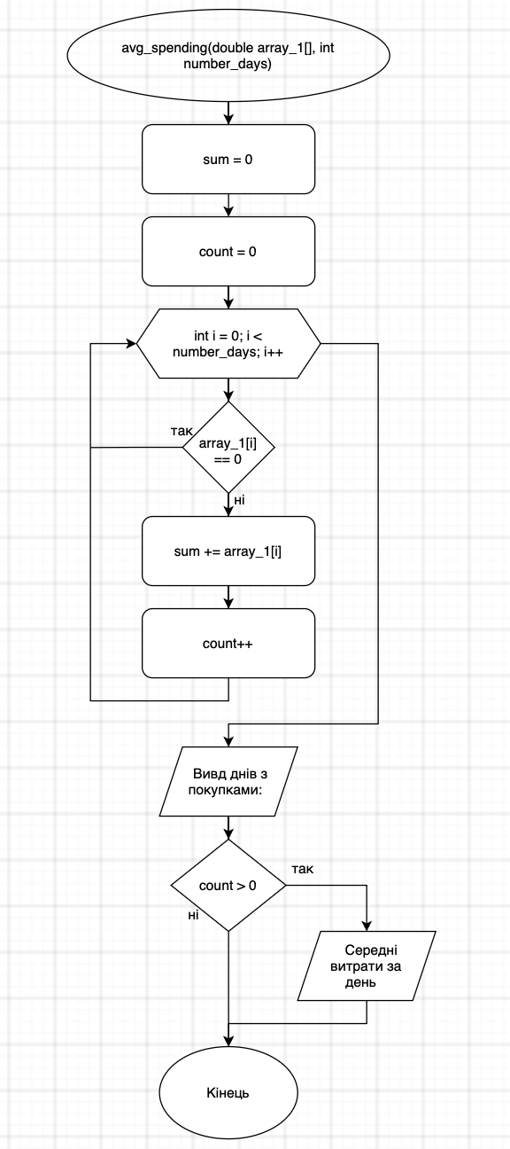
Рисунок 6 блок-схема до практичної задачі(avg_spending)
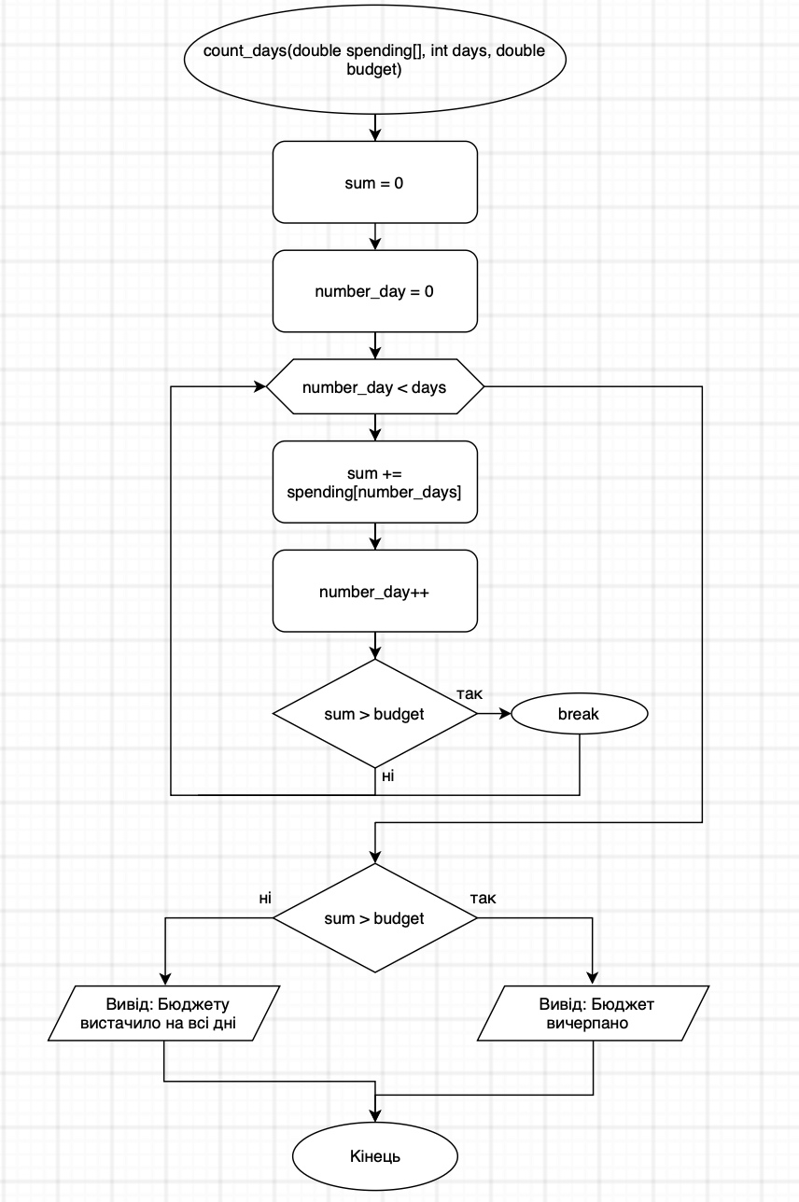
Рисунок 7 блок-схема до практичної задачі(count_days)
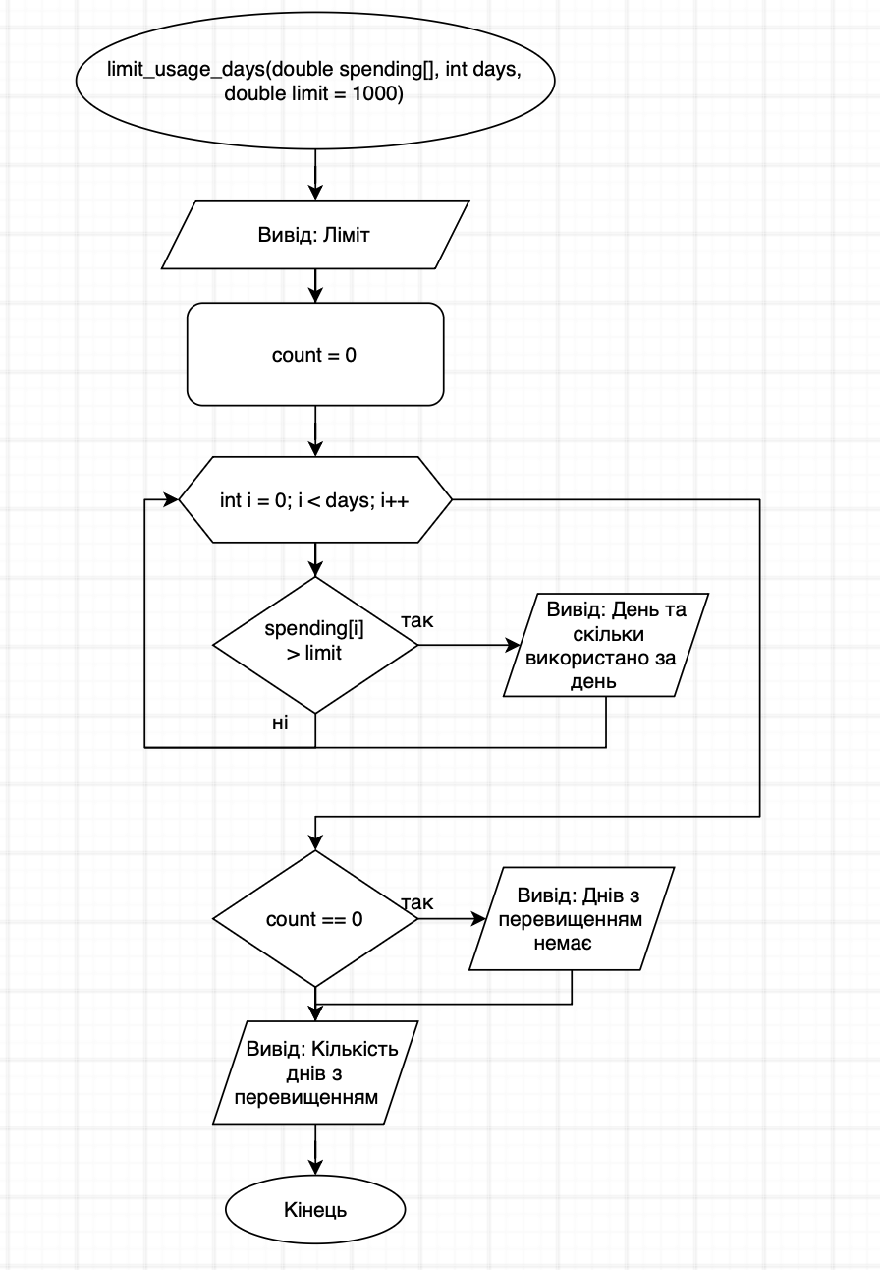
Рисунок 8 блок-схема до практичної задачі(limit_usage_days)
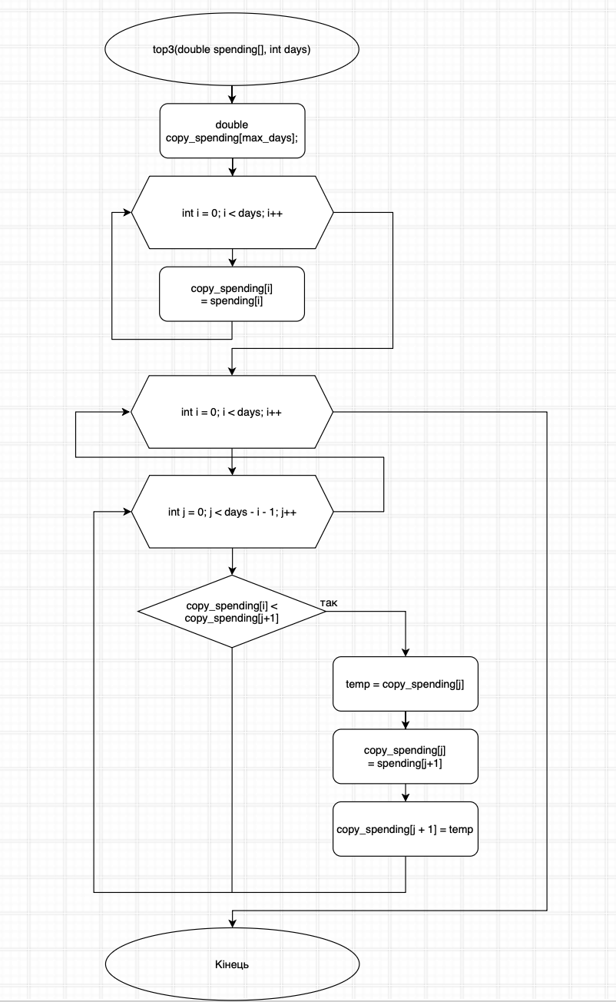
Рисунок 9 блок-схема до практичної задачі(top3)
Час виконання завдання: 3 години
3. Конфігурація середовища до виконання завдань:
- Епік не містить завдань із налаштування середовища, тому додаткове програмне забезпечення не потрібне.

4. Код програм з посиланням на зовнішні ресурси:

Завдання №3 Lab# programming: Lab 2
Програма №1 – Лабораторна робота 2
/*
Назва задачі: Lab 2 Task 1
Варіант: 23
Автор: Лисюк Андріана
Група: ШІ-13
*/

#include <iostream>
#include <cmath>

using namespace std;

int main(){
const int N = 10; // кількість членів ряду
double a = 1.0; // a1 = 1
double sum = a;

for (int n = 1; n < N; n++) {
a = a * (n + 1) * pow(n, sqrt (n)) / pow(n + 1, sqrt(n + 1));
sum += a;
}
cout << "Сума 10 членів ряду = " << sum << endl;
return 0;
}
Code #1. Код до програми Lab 2 Task 1

Посилання на файл коду в пулреквесті: https://github.com/artificial-intelligence-department/ai_programming_playground_2026/pull/461/changes#diff-fa2dfb1068b9147645d92c12cff392aeaa5d1bc63c3f19cf34dd618f4a53d1a8

Завдання №4 Lab# programming: Lab 3
Програма №2 – Лабораторна робота 3

/*
Назва задачі: Lab 3 Task 1
Варіант: 7
Автор: Лисюк Андріана
Група: ШІ-13
*/

#include <iostream>
#include <cmath>
#include <iomanip>

using namespace std;

int main() {
const double a = 0.1, b = 1.0;
const double eps = 0.0001;
const int k = 10;
const int n = 10;
double h = (b - a) / k;

cout << "Обчислення функції" << endl;

for (int i = 0; i <= k; i++) {
double x = a + i * h;
double an = 1.0;
double sn = an;
for (int j = 0; j <= n; j++){
an = an * (-x * x) / ((2 * j + 1) * (2 * j + 2));
sn += an;
}

double t = 1.0;
double se = 0.0;
int m = 0;
while (fabs(t) >= eps) {
se += t;
t = t * (-x * x) / ((2 * m + 1) * (2 * m + 2));
m++;
}
double y = cos(x);

cout << fixed << setprecision(6) << "X=" << x << " SN=" << sn << " SE=" << se << " Y=" << y << endl;
}

return 0;
}

Code #2. Код до програми Lab 3 Task 1
Посилання на файл коду в пулреквесті: https://github.com/artificial-intelligence-department/ai_programming_playground_2026/pull/461/changes#diff-2d308afd24c0f24fbff5818de938816d0600ff041fe90c7dfe5f74a8a94c669b

Завдання №5 Practice# programming: Class Practice Task
Програма №3 – Аналізатор місячного бюджету

/*
Назва задачі: Аналізатор місячного бюджету
Автор: Лисюк Андріана
Група: ШІ-13
*/

#include <iostream>
#include <cmath>
#include <iomanip>

using namespace std;

double budget = 0;
int N = 0;
const int max_days = 31;
double spending[max_days];

void get_min_max(double array_1[], int days, double &arr_min, double &arr_max) {
arr_min = array_1[0];
arr_max = array_1[0];
for (int i = 0; i < days; i++) {
if (array_1[i] < arr_min) arr_min = array_1[i];
if (array_1[i] > arr_max) arr_max = array_1[i];
}
}

void top3(double spending[], int days) {
double copy_spending[max_days];
for (int i = 0; i < days; i++) {
copy_spending[i] = spending[i];
}

for (int i = 0; i < days - 1; i++) {
for (int j = 0; j < days - i - 1; j++) {
if (copy_spending[j] < copy_spending[j + 1]) {
double temp = copy_spending[j];
copy_spending[j] = copy_spending[j + 1];
copy_spending[j + 1] = temp;
}
}
}

int count = (days < 3) ? days : 3;
cout << "Топ-3 витрат: ";
for (int k = 0; k < count; k++) {
cout << fixed << setprecision(2) << copy_spending[k] << (k < count - 1 ? ", " : "");
}
cout << " грн" << endl;
}

void count_days(double spending[], int days, double budget) {
double sum = 0;
int number_day = 0;

while (number_day < days) {
sum += spending[number_day];
number_day++;

if (sum > budget) {
break;
}
}
if (sum > budget) {
cout << "Бюджет вичерпано на дні " << number_day
<< ", накопичено " << fixed << setprecision(2) << sum << " грн" << endl;
} else {
cout << "Бюджету вистачило на всі дні. Залишок: "
<< fixed << setprecision(2) << budget - sum << " грн" << endl;
}
}

void avg_spending(double array_1[], int number_days) {
double sum = 0;
int count = 0;

for (int i = 0; i < number_days; i++) {
if (array_1[i] == 0) {
continue;
}
sum += array_1[i];
count++;
}
cout << "Днів з покупками: " << count << endl;
if (count > 0) {
cout << "Середні витрати за такий день: " << fixed << setprecision(2) << sum / count << " грн" << endl;
}
}

void limit_usage_days(double spending[], int days, double limit = 1000) {
cout << "Ліміт: " << fixed << setprecision(2) << limit << " грн" << endl;
int count = 0;

for (int i = 0; i < days; i++) {
if (spending[i] > limit) {
cout << " день " << i + 1 << ": " << fixed << setprecision(2) << spending[i] << " грн" << endl;
count++;
}
}

if (count == 0) {
cout << "Днів з перевищенням немає" << endl;
}
cout << "Разом днів з перевищенням: " << count << endl;
}

void remainder_budget(double current_budget, double used_budget) {
if (current_budget > used_budget) {
cout << "Залишок бюджету: " << fixed << setprecision(2) << current_budget - used_budget << " грн" << endl;
} else if (used_budget > current_budget) {
cout << "Перевитрата понад бюджет: " << fixed << setprecision(2) << abs(current_budget - used_budget) << " грн" << endl;
}
}

double sum_spending(double array_1[], int days) {
if (days == 0) return 0;
return array_1[days - 1] + sum_spending(array_1, days - 1);
}

int main() {
cout << "Бюджет на місяць (грн): ";
cin >> budget;
cout << "Кількість днів обліку: ";
cin >> N;
cout << "Витрати по днях (грн): ";
for (int i = 0; i < N; i++) {
cin >> spending[i];
}

int choice = 7;
do {
menu_label:
cout << "\n1. Показати витрати по днях" << endl;
cout << "2. Статистика витрат" << endl;
cout << "3. Дні з перевищенням денного ліміту" << endl;
cout << "4. Три найдорожчі дні" << endl;
cout << "0. Вийти" << endl;
cout << "Ваш вибір: ";

if (!(cin >> choice)) {
cin.clear();
cin.ignore(10000, '\n');
cout << "\nПомилка! Введіть число від 0 до 4\n";
goto menu_label;
}
switch (choice) {
case 1:
cout << "День Витрати, грн" << endl;
for (int i = 0; i < N; i++) {
cout << " " << i + 1 << " " << fixed << setprecision(2) << spending[i] << endl;
}
break;
case 2: {
double min_val, max_val;
get_min_max(spending, N, min_val, max_val);
cout << "Мінімальні витрати за день: " << fixed << setprecision(2) << min_val << " грн" << endl;
cout << "Максимальні витрати за день: " << fixed << setprecision(2) << max_val << " грн" << endl;
cout << "Сумарні витрати: " << fixed << setprecision(2) << sum_spending(spending, N) << " грн" << endl;
remainder_budget(budget, sum_spending(spending, N));
avg_spending(spending, N);
count_days(spending, N, budget);
break;
}
case 3: {
double user_limit;
cout << "Денний ліміт (грн, 0 = за замовчуванням): ";
cin >> user_limit;
if (user_limit == 0) {
limit_usage_days(spending, N);
} else {
limit_usage_days(spending, N, user_limit);
}
break;
}
case 4:
top3(spending, N);
break;
case 0:
return 0;
default:
cout << "\nНеіснуючий пункт меню!\n";
goto menu_label;
}
} while (choice != 0);
}
Code #3. Код до програми «Аналізатор місячного бюджету»
Посилання на файл коду в пулреквесті: https://github.com/artificial-intelligence-department/ai_programming_playground_2026/pull/461/changes#diff-5e2670e8c7b209e90eed3f0a23a977fa64d7413de5303de99a3f69a3ee159c78

Завдання №6 Practice# programming: Self Practice Task 1
Програма №4 – «Цікавий масив»
/*
Назва задачі: Цікавий масив
Автор: Лисюк Андріана
Група: ШІ-13
*/

#include <iostream>
using namespace std;

int main() {
int n;
cin >> n;
int array[100];
for (int i = 0; i < n; i++) {
cin >> array[i];
}

for (int k = 1; k < n; k++) {
int sum_before_k = 0;
int sum_after_k = 0;
for (int j = 0; j < k; j++) {
sum_before_k += array[j];
}
for (int m = k; m < n; m++) {
sum_after_k += array[m];
}
if (sum_before_k == sum_after_k) {
cout << "TAK";
return 0;
}
}
cout << "NI";
return 0;
}
Code #4. Код до програми «Цікавий масив»
Посилання на файл коду в пулреквесті: https://github.com/artificial-intelligence-department/ai_programming_playground_2026/pull/461/changes#diff-43299061a9e8ae1198d3102d0315dfa0dd3d5a3bac6da54f6cb88e5675de6f1a

Завдання №7 Practice# programming: Self Practice Task 2
Програма №5 – «сСвічки на Halloween»
/*
Назва задачі: Свічки на Halloween
Автор: Лисюк Андріана
Група: ШІ-13
*/

#include <iostream>
#include <iomanip>

using namespace std;

int main() {
int n, m;
if (!(cin >> n >> m)) return 0;

double l[100];
double max_len = 0.0;

for (int i = 0; i < m; i++) {
cin >> l[i];
if (l[i] > max_len) {
max_len = l[i];
}
}

double low = 0.0, high = max_len;
for (int j = 0; j < 100; j++) {
double mid = low + (high - low) / 2.0;

int count = 0;
for (int k = 0; k < m; k++) {
count += (l[k] / mid);
}

if (count >= n) {
low = mid;
} else {
high = mid;
}
}
cout << fixed << setprecision(8) << low;
return 0;
}
Code #5. Код до програми «Свічки на Halloween»
Посилання на файл коду в пулреквесті: https://github.com/artificial-intelligence-department/ai_programming_playground_2026/pull/461/changes#diff-93a7f582ea45532912e93a513fd01eacee40dd394d2c9d88a957cd5dff4d1b47

Завдання №8 Practice# programming: Self Practice Task 3
Програма №6 – «Підрахунок голосів»
/*
Назва задачі: Підрахунок голосів
Автор: Лисюк Андріана
Група: ШІ-13
*/

#include <iostream>

using namespace std;

long long a[100005];

int main() {
int n, m;
long long k;
if (!(cin >> n >> m >> k)) return 1;

for (int i = 0; i < m; i++) {
cin >> a[i];
}

int used_members = 1;
long long current_sum = 0;

for (int i = 0; i < m; i++) {
if (current_sum + a[i] <= k) {
current_sum += a[i];
} else {
used_members++;
current_sum = a[i];
}
}

if (used_members > n) {
cout << "-1" << endl;
} else {
cout << n - used_members << endl;
}

return 0;
}

Code #6. Код до програми «Підрахунок голосів»
Посилання на файл коду в пулреквесті: https://github.com/artificial-intelligence-department/ai_programming_playground_2026/pull/461/changes#diff-eca7cf39242f6e013976a7bef4197cf79a077116dddd82e6ac8b7a068bfd13ad

5. Результати виконання завдань, тестування та фактично затрачений час:

Завдання №3 Lab# programming: Lab 2
Програма №1 – Лабораторна робота 2

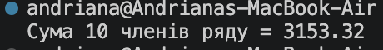
Рисунок 10 Виконання програми Lab 2 Task 1

Час затрачений на виконання завдання: 30 хв.

Завдання №4 Lab# programming: Lab 3
Програма №2 – Лабораторна робота 3

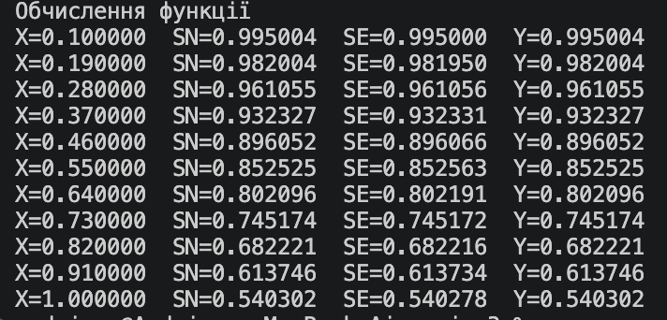
Рисунок 11 Виконання програми Lab 3 Task 1
1
Час затрачений на виконання завдання: 40 хв.

Завдання №5 Practice# programming: Class Practice Task
Програма №3 – Аналізатор місячного бюджету
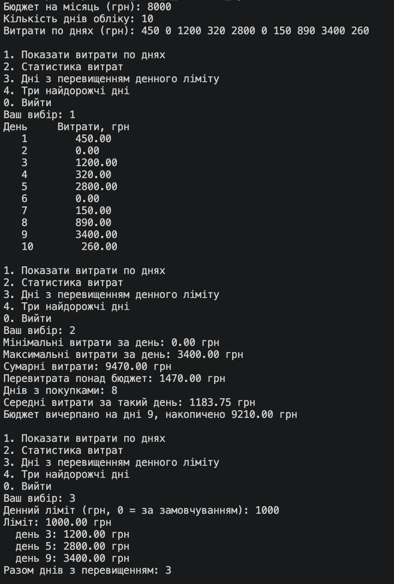
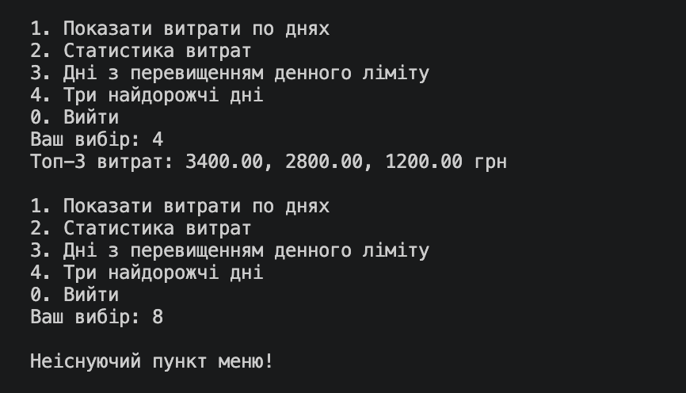
Рисунок 12 Виконання програми« Аналізатор місячного бюджету»
Час затрачений на виконання завдання: 4 год.
Завдання №6 Practice# programming: Self Practice Task 1
Програма №4 – «Цікавий масив»
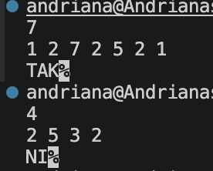
Рисунок 13 Виконання програми Цікавий масив»
Рисунок 14 Підтвердження коду на сайті Algotester
Час затрачений на виконання: 15 хв.

Завдання №7 Practice# programming: Self Practice Task 2
Програма №5 – «Свічки на Halloween»

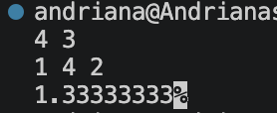
Рисунок 15 Виконання програми «Свічки на Halloween»

Рисунок 16 Підтвердження коду на сайті Algotester
Час затрачений на виконання: 20 хв.
Завдання №8 Practice# programming: Self Practice Task 3
Програма №6 – «Підрахунок голосів»

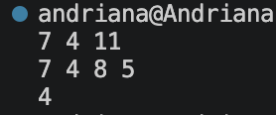
Рисунок 17 Виконання програми «Підрахунок голосів»
Рисунок 18 Підтвердження коду на сайті Algotester
Час затрачений на виконання: 15 хвилин

6. Кооперація з командою:
- Перша зустріч 10.10.26. Обговорили роботу над епіком, поділилися своїм прогресом та додали таски на дошку Trello.

- 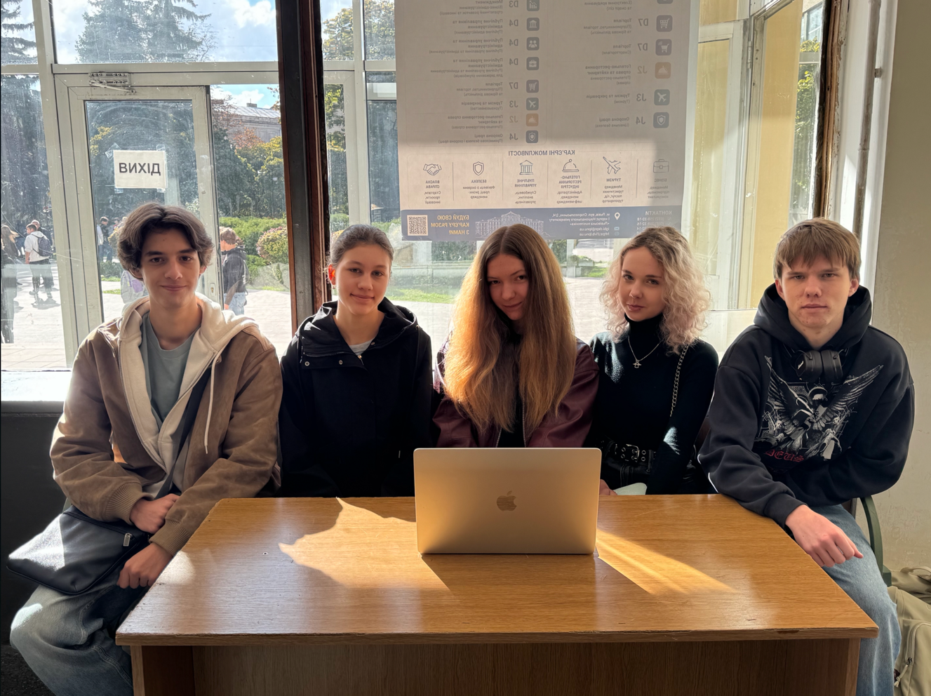
Рисунок 19 Фото першої зустрічі

- Друга зустріч 12.10.26. Обговорили виконання завдань та переглянули роботи один одного.
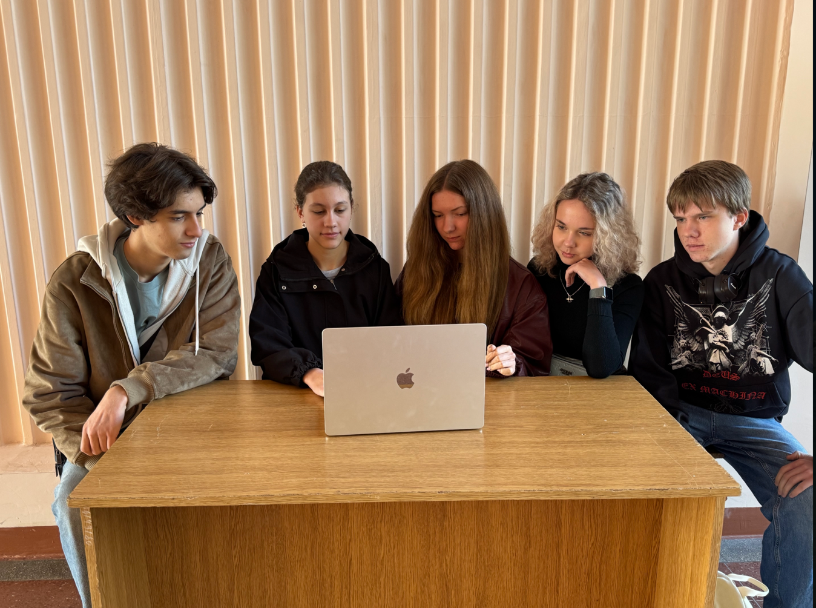
Рисунок 20 Фото другої зустрічі

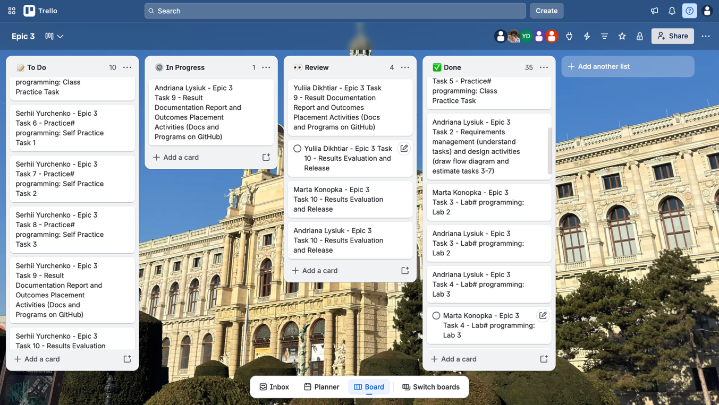
Рисунок 21 Командна дошка Trello
Висновки:
У ході виконання лабораторних та практичних робіт блоку було успішно опрацьовано теоретичний матеріал та закріплено практичні навички роботи з ключовими конструкціями мови C++.
Під час виконання завдань було досягнуто наступних результатів:
- Засвоєно циклічні конструкції та керування ними: На практиці застосовано цикли for, while та do-while, а також оператори break, continue та goto для організації меню, обробки помилок введення й дострокового виходу з циклів.
- Опановано роботу з одновимірними масивами та алгоритмами: Реалізовано обхід, пошук екстремумів,обчислення статистичних показників та алгоритм сортування бульбашкою для обробки копії масиву без зміни оригінальних даних.
- Застосовано розширені можливості функцій: Завдання розбито на окремі функціональні блоки з використанням передачі параметрів за значенням та за посиланням (&), а також із параметрами за замовчуванням.
- Вивчено рекурсію та математичні обчислення: Обчислено рекурентні співвідношення для степеневих рядів (лабораторні роботи № 2 та № 3) та реалізовано рекурсивний підрахунок суми масиву без використання циклів.
- Розв'язано алгоритмічні задачі: Успішно розроблено та протестовано алгоритми для задач платформи Algotester («Цікавий масив», «Свічки на Halloween» та «Підрахунок голосів).
Командна робота була організована за допомогою дошки Trello та системи контролю версій Git (GitHub) із дотриманням регламенту створення гілок та оформлення Pull Request.

